Приложение 1

Рекомендации
по проведению опроса граждан

1. Зайти на сайт bus.gov.ru
2. Выбрать регион (Ставропольский край)

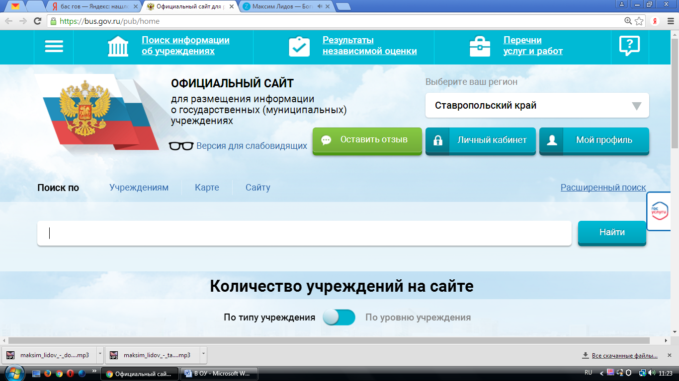

3. Учреждения по видам - выбрать образование
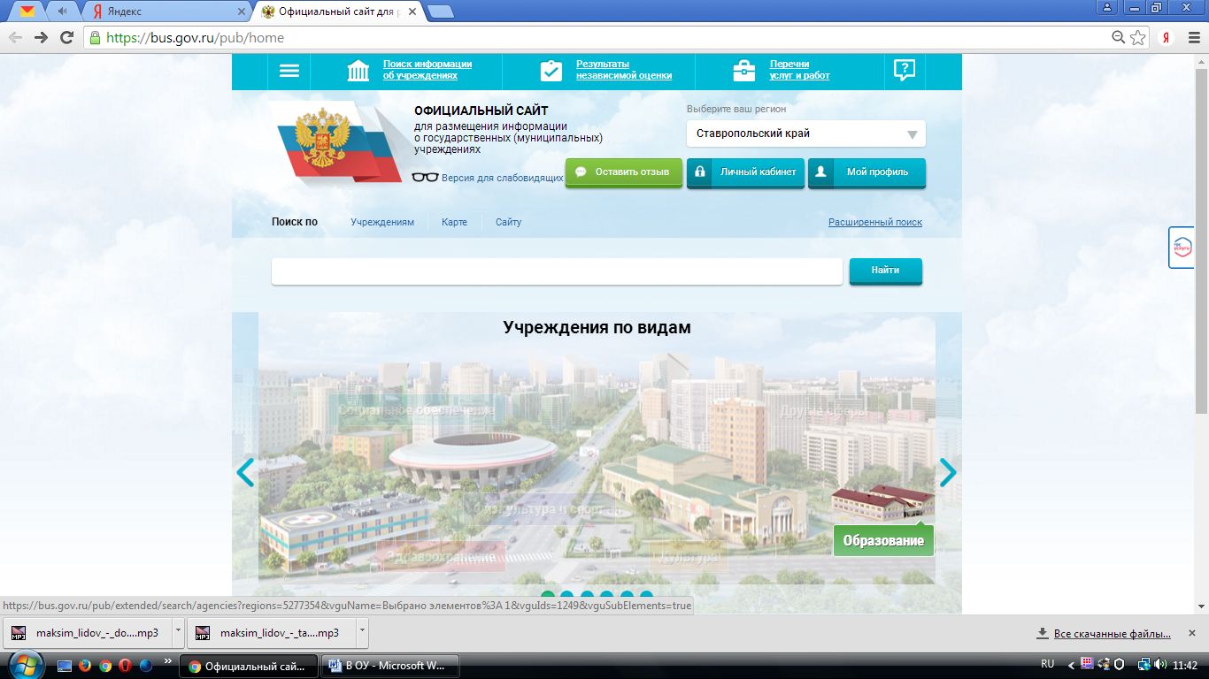

4. Зайти в раздел «Поиск информации об учреждениях»
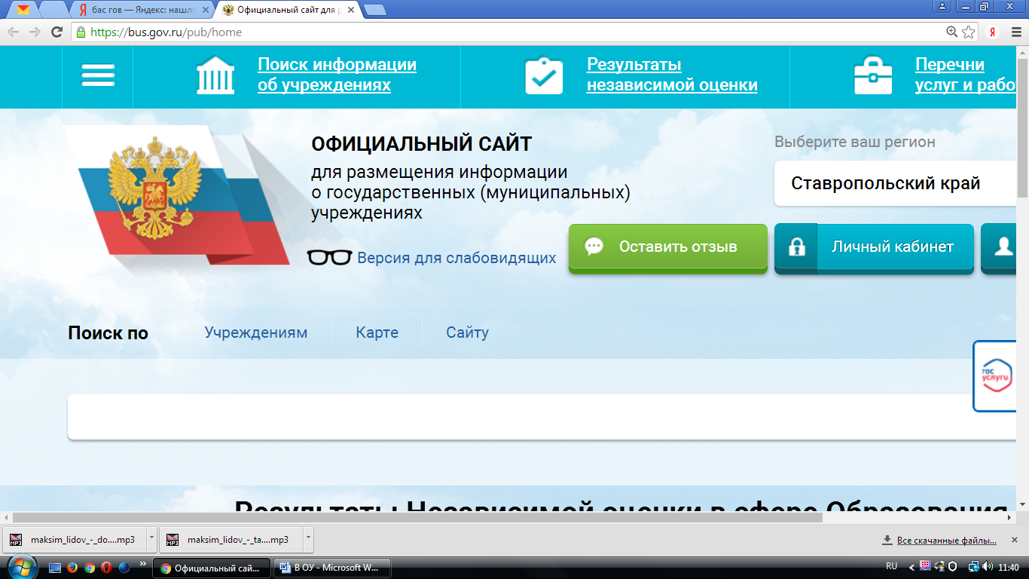
5. Выбрать район (Курский район)
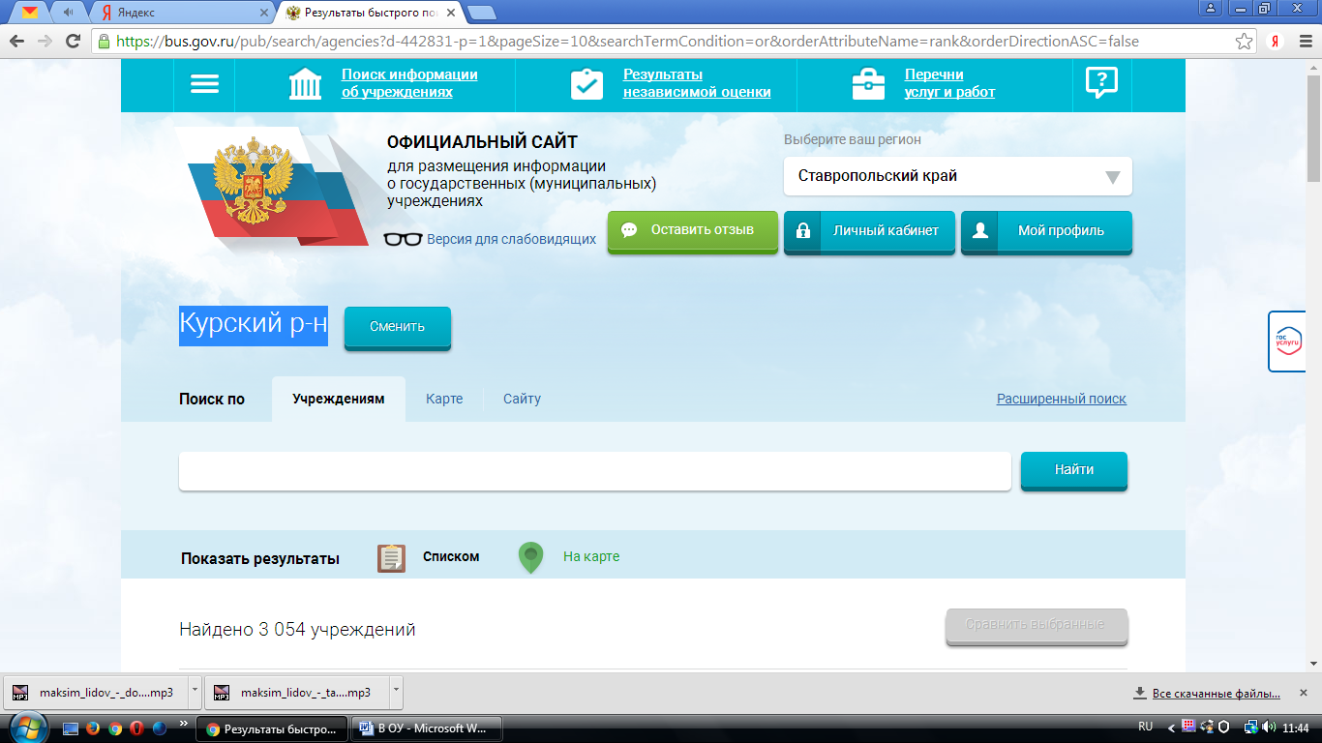
6. В поле поиска ввести наименование необходимого учреждения (МОУ (МКОУ) СОШ (ООШ) МДОУ (МКДОУ) № ____
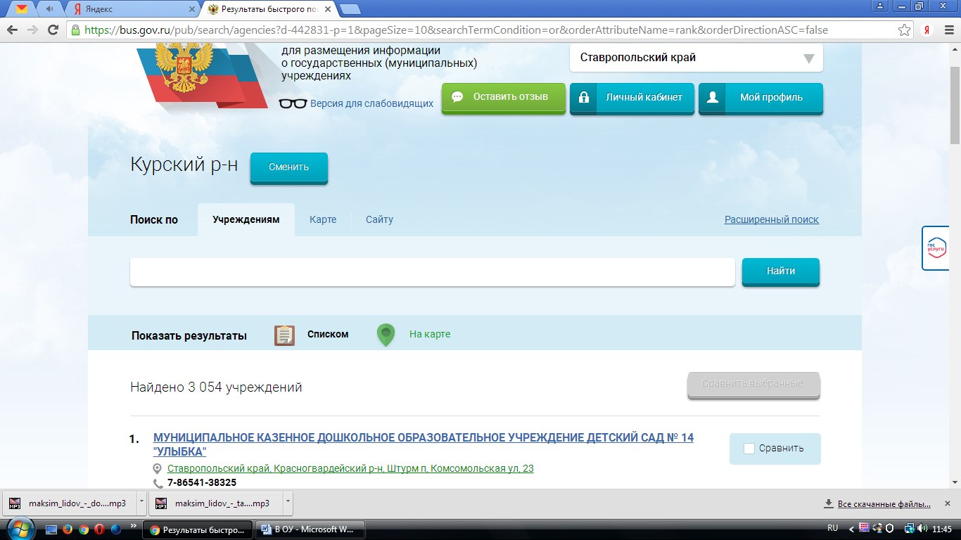

7. При наведении курсора на появившееся название учреждения всплывет окно
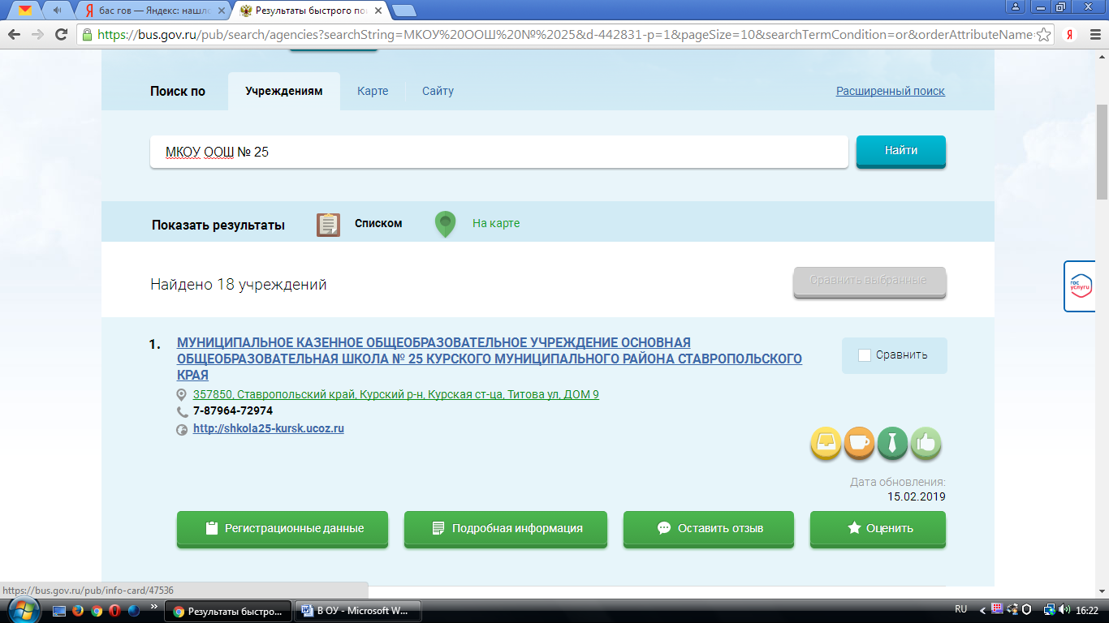
8. При нажатии на окошко «Оценить» всплывает окошко с критериями оценки услуг. Нажимаете на то количество звезд, которое соответствует вашему мнению о качестве услуг выбранной организации.
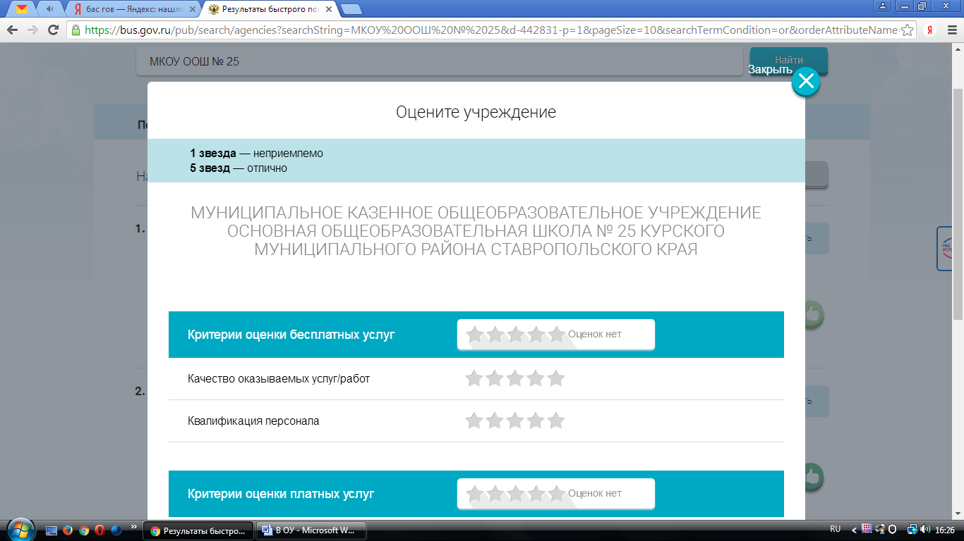

9. Затем вводите символы с изображения и нажимаете «Оценить»

Приложение 2

Рекомендации
по проведению мониторинга отзывов

1. Зайти на сайт bus.gov.ru
2. Выбрать регион (Ставропольский край)

3. Учреждения по видам - выбрать образование

4. Зайти в раздел «Поиск информации об учреждениях»
5. Выбрать район (Курский район)
6. В поле поиска ввести наименование необходимого учреждения (МОУ (МКОУ) СОШ (ООШ) МДОУ (МКДОУ) № ____

7. При наведении курсора на появившееся название учреждения всплывет окно
8. Нажимаете на окошко «Подробная информация» и смотрите сколько человек и как оценили качество оказываемых вашим учреждением услуг
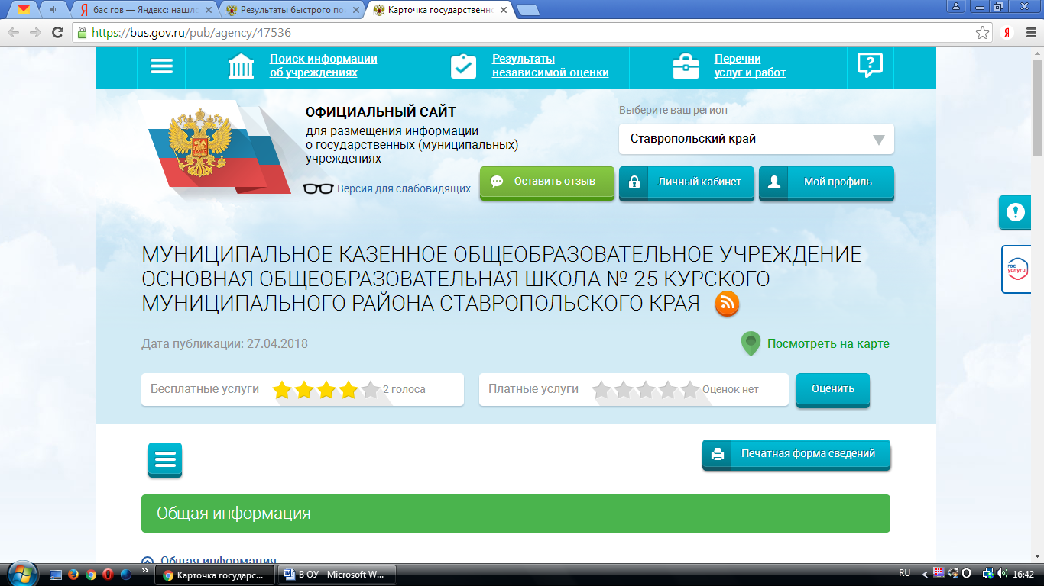

Приложение 3
Информация
о размещении гиперссылки на официальную страницу bus.gov.ru на официальном сайте МОУ (МКОУ) СОШ (ООШ) МДОУ (МКДОУ) № _____

Дата размещения | Адрес ссылки

Руководитель Ф.И.О. подпись

Приложение 4
Информация
о проведении родительских собраний и результатах мониторинга отзывов граждан на официальном сайте МОУ (МКОУ) СОШ (ООШ) МДОУ (МКДОУ) № _____

Количество проведенных родительских собраний | Количество отзывов о качестве услуг, предоставляемых учреждением | Результаты мониторинга

Руководитель Ф.И.О. подпись

